# 【共驻共建】富康社区联合共驻共建单位奈曼旗公证处开展“六句话”的事实和道理宣讲活动

     为深入开展好“感党恩、听党话、跟党走”群众教育实践活动，引导群众深刻领会“六句话”的事实和道理，12月10日下午，富康社区联合共驻共建单位奈曼旗公证处到社区以《“六句话”的事实和道理》为题做主题宣讲，社区居民聆听了宣讲。

     宣讲会中，徐国超同志对“六句话”的事实和道理逐句进行了详细的讲解，向社区居民讲述内蒙古自治区的发展历程及在党中央关怀和支持下内蒙古地区取得的发展成就等内容，深入剖析了“六句话”的核心要义和蕴含的哲理，引导社区居民们深刻领悟和感受习近平总书记对内蒙古各族群众的深切关心和对内蒙古发展的殷殷期望。

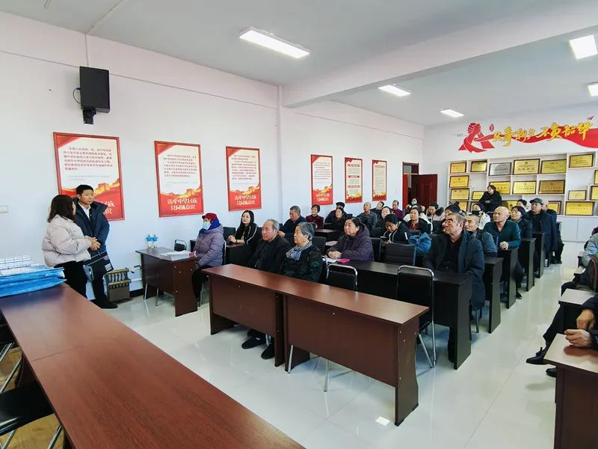



      宣讲结束后，奈曼旗公证处党员代表为居民发放宣传手册并为社区特困残疾人家庭送去关爱，与特困残疾人及其家属亲切交谈，详细了解特困残疾人的身体状况、生活自理程度、居住环境和存在的困难，并为其送上米、面、油等慰问品。



      接下来，富康社区将继续同共驻共建单位秉持“以人为本、服务为民”的宗旨，持续关注困难群体的生活状况和需求变化，开展志愿服务，为构建更加和谐、幸福、美好的社区环境贡献力量。